**Более 500 тысяч россиян уже пользуются новым мобильным приложением «Госуслуги.Дом»**

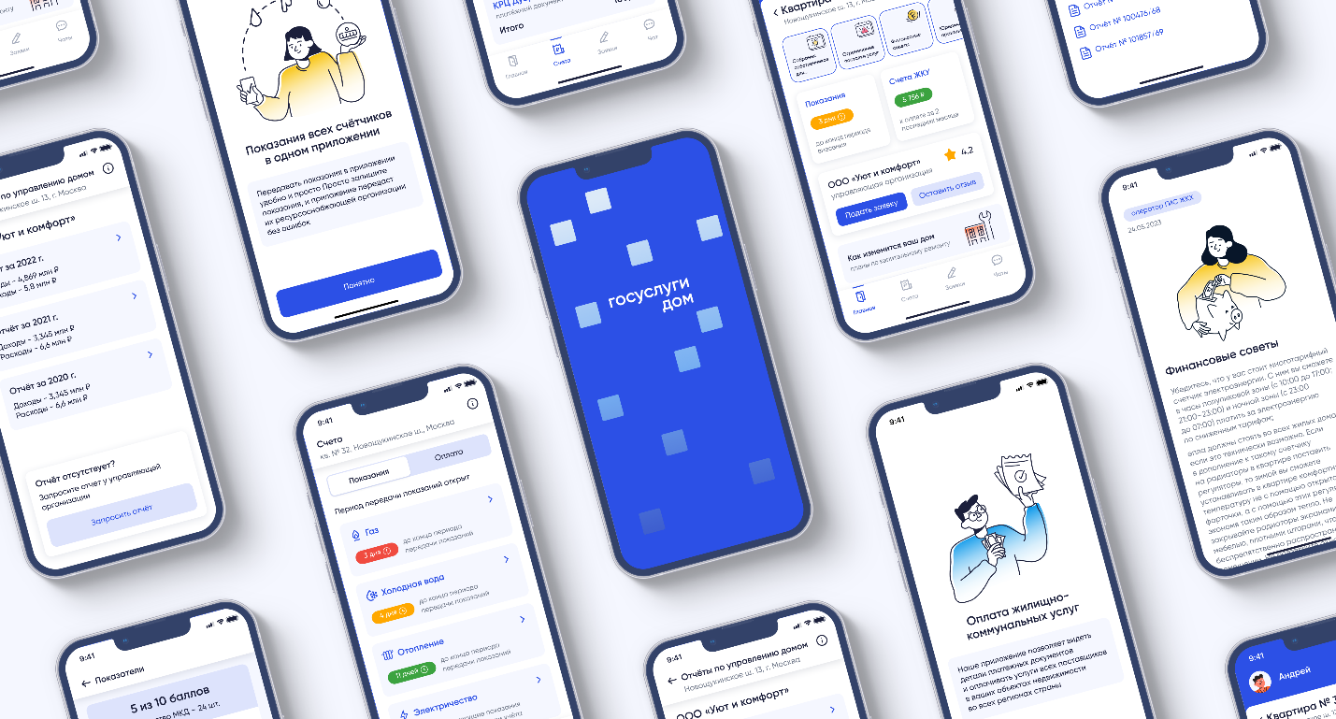

Минстрой России ведет активную работу по внедрению в субъектах Российской Федерации новой мобильной платформы для решения всех вопросов в отрасли жилищно-коммунального хозяйства в одном окне – мобильного приложения «Госуслуги.Дом». Мобильное приложение работает уже во всех регионах России.

Ранее приложение было запущено в тестовом режиме в 17 субъектах: Республике Удмуртия, Республике Хакасия, Ставропольском крае, Архангельской, Белгородской, Калужской, Кировской, Курской, Новосибирской, Омской, Свердловской, Ульяновской, Челябинской и Ярославской областях, а также в Санкт-Петербурге, Ненецком автономном округе и Ханты-Мансийском автономном округе – Югре. Пользователи из этих регионов уже оценили удобство функционала приложения и отметили эффективность решения жилищно-коммунальных вопросов благодаря его использованию.

*«Одной из главных функций является сбор показаний приборов учета и оплата счетов за коммунальные услуги в одном приложении. Это позволяет экономить время и значительно упрощает взаимодействие с коммунальными службами. Помимо этого, владельцы квартир могут получить информацию о проведении капитального ремонта, проводить собрания собственников онлайн, а если приближается срок поверки счётчиков, приложение пришлёт уведомление об этом. Таким образом, данный сервис отвечает запросам всех пользователей – как собственников квартир, так и управляющих организаций, а также государственных жилищных инспекций и органов власти.* *Удобство приложения оценили уже около 500 тысяч россиян»,* – сказал **замминистра строительства и ЖКХ РФ Константин Михайлик.**

С помощью сервиса собственники квартир могут оперативно подавать заявки в управляющие организации (УО), получать обратную связь, изучать отчеты по доходам и расходам УО за прошлый год, получать информацию о сроках капремонта и запланированных работах, а также при необходимости направлять обращения в ресурсоснабжающие организации и жилищную инспекцию.

Авторизоваться в приложении можно через подтвержденную учетную запись на портале Госуслуг. Данные о недвижимости загружаются автоматически. В случае отсутствия информации необходимо вписать данные самостоятельно и направить заявку в мобильном приложении. После рассмотрения данные отобразятся в личном кабинете пользователя.

Приложение создано на базе государственной информационной системы ЖКХ («ГИС ЖКХ»). Цифровое решение развивает АО «Оператор информационной системы» при поддержке Минстроя России. Приложение доступно для скачивания в [RuStore](https://apps.rustore.ru/app/ru.sigma.gisgkh), [AppStore](https://apps.apple.com/ru/app/%D0%B3%D0%BE%D1%81%D1%83%D1%81%D0%BB%D1%83%D0%B3%D0%B8-%D0%B4%D0%BE%D0%BC/id1616550510" \t "_blank), [GooglePlay](https://play.google.com/store/apps/details?id=ru.sigma.gisgkh&hl=ru&gl=US" \t "_blank) и [AppGallery](https://huaweimobileservices.com/ru/appgallery-russian/).  
  
Источник: [Минстрой России, пресс-центр](https://minstroyrf.gov.ru/press/bolee-500-tysyach-rossiyan-uzhe-polzuyutsya-novym-mobilnym-prilozheniem-gosuslugi-dom/)